คู่มือการใช้งาน

ตัวแปลงภาษา HTML เป็น WML

คณะผู้จัดทำ

นางสาววรรณฉัตร เทพสวัสดิ์ รหัส 40010676
นางสาววรรณิตา วีระมนตรี รหัส 40010678

อาจารย์ที่ปรึกษา ดร.วิศิษฏ์ หิรัญกิตติ

คู่มือการใช้งานตัวแปลงภาษา HTML เป็น WML

1 การติดตั้งโปรแกรม

1.1 ความต้องการของระบบ
ระบบปฏิบัติการ (OS) : วินโดว์ 98 / 2000 / NT
หน่วยประมวลผลกลาง (CPU) : ทำงานได้ดีที่ความเร็วตั้งแต่ 300 เมกะเฮิร์ต ขึ้นไป
หน่วยความจำ (RAM) : 64 MB หรือ มากกว่า
หน่วยความจุ (Hard Disk) : 4 GB ขึ้นไป
ความละเอียดจอภาพ (Monitor) : 65,000 สี หรือมากกว่า
การเชื่อมต่อโครงข่าย : เครือข่ายอินเทอร์เน็ต
การติดตั้งโปรแกรมฝั่งเซิร์ฟเวอร์ : JDK1.3, เว็บเซิร์ฟเวอร์ที่รองรับการทำงานเซิร์ฟเล็ท,
การติดตั้งโปรแกรมผั่งงไคล์เอนท์ : เเว็พบราวเซอร์

1.2 การติดตั้งระบบเพื่อใช้งานตัวแปลงภาษา
การดาวน์โหลดและติดตั้ง Java Development Kit (JDK) 1.3
ดาวน์โหลดไฟล์ติดตั้ง โดยเลือกใช้ JDK เวอร์ชั่น 1.3 สำหรับวินโดวร์ ชื่อ "j2sdk1_3_0win.exe" ในกรณีที่เครื่องคอมพิวเตอร์เป็นแพล็ตฟอร์มอื่นก็ให้เลือกไฟล์ของ JDK ตามแพล็ตฟอร์มที่ตรงกับเครื่องคอมพิวเตอร์มาใช้แทน การดาวน์โหลดสามารถทำได้โดย ดาวน์โหลดผ่านทางบราวเซอร์จากเว็บไซต์ของบริษัท Sun Microsystem ( http://java.sun.com/j2se/1.3/ ) หรืออาจใช้บริการFTP จากบราวเซอร์ก็ได้ โดยกำหนด URL เป็น ftp://ftp.javasoft.com
ไฟล์ j2sdk1_3_0win.exe ที่ดาวน์โหลดได้มาจะมีไฟล์ใช้งานถูกแพ็คเก็บรวมกันอยู่ ดังนั้นจึงต้องแตกไฟล์เหล่านั้นออกมา โดยรันไฟล์ที่ได้มา จากนั้นการขยายไฟล์จะถูกทำให้โดยอัตโนมัติ แต่ถ้าหากมีการติดตั้ง JDKเวอร์ชันเก่ากว่าไว้แล้วในเครื่อง ให้ลบออกก่อนทำการขยายไฟล์

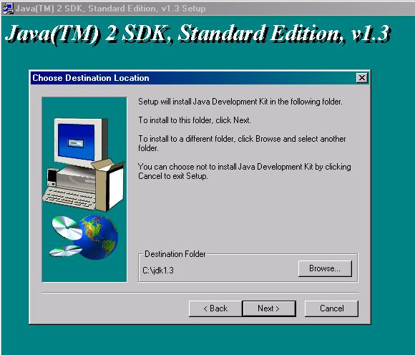
รูปที่ 1 แสดงขั้นตอนการระบุพาธในการติดตั้ง JDK 1.3

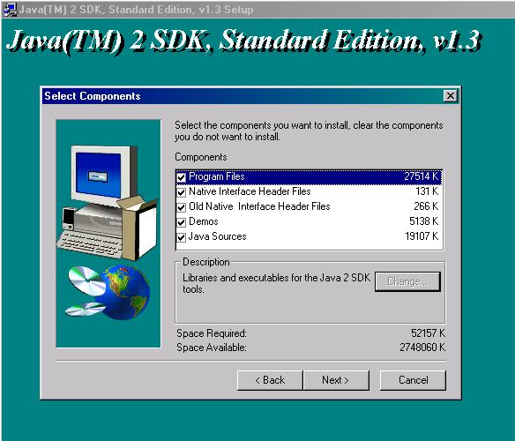
รูปที่ 2 แสดงขั้นตอนการเลือกคอมโพเนนท์ต่างๆ ในการติดตั้ง JDK 1.3

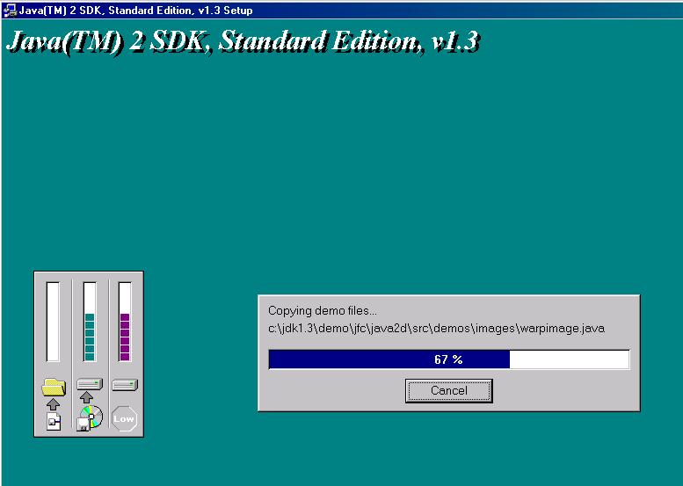
รูปที่ 3 แสดงกระบวนการคัดลอกไฟล์ในระหว่างการทำการติดตั้ง JDK 1.3

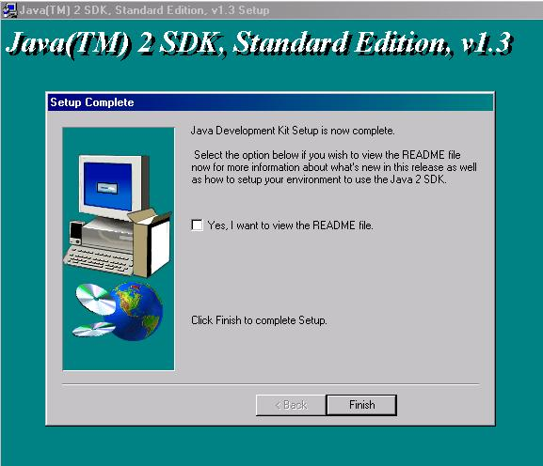
รูปที่ 4 แสดงการเสร็จสิ้นการติดตั้ง JDK 1.3

การปรับแต่งสภาพแวดล้อมให้เหมาะสม เช่น การเพิ่มเติมพาธไว้ในไฟล์ AUTOEXEC.BAT.BAT ของระบบที่ใช้งานอยู่ เพื่อให้เรียกใช้ทูลต่างๆ ของชุดพัฒนา JDK ได้จากไดเรกเทอรี่ใดก็ได้ที่มีอยู่บนระบบ โดยทำการแก้ไข ไฟล์ AUTOEXEC.BAT.BAT โดยใช้เอดิเตอร์ใดก็ได้เปิดไฟล์นี้ขึ้นมา แล้วเข้าไปเพิ่มเติมพาธชื่อ \jdk1.3\bin โดยอาจทำการเพิ่ม
- set CLASSPATH = [drive]:\[path]\jdk1.3\bin; หรือ
- ;[drive]:\[path]\jdk1.3\bin; ต่อท้ายตัวอักษรสุดท้ายในคลาสพาธที่มีอยู่เดิม

การติดตั้งเว็บเซิร์ฟเวอร์
สามารถดาวน์โหลด Apache HTTP Server เวอร์ชัน 1.3.14 สำหรับวินโดว์สได้ที่ URL ต่อไปนี้ http://httpd.apache.org/dist/httpd/binaries/win32/old/apache_1_3_14_win32_r2.exe หรือ เวอร์ชันที่ใหม่กว่าได้ที่ http://httpd.apache.org/dist/httpd/ หลังจากนั้นให้รันไฟล์ .exe ที่ดาวน์โหลดมา ระหว่างการติดตั้งโปรแกรมจะให้เลือก
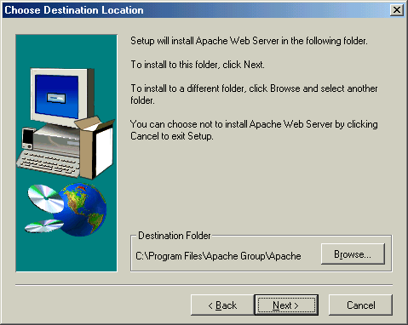
- ไดเรกทอรี (directory) ที่จะทำการติดตั้ง Apache Web Server (ค่าดีฟอล์ตได้แก่ C:\Program Files\Apache Group\Apache
รูปที่ 5 การติดตั้ง Apache Web Server ขั้นที่ 1

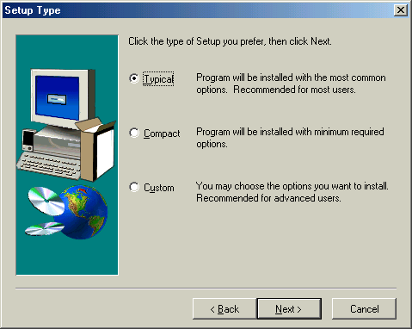
- ชนิดของการติดตั้งมี 3 แบบได้แก่ “Typical” จะติดตั้งทุกอย่างยกเว้นซอสโค้ด (source code), “Compact” ไม่ติดตั้งคู่มือและซอสโค้ด และ “Custom” จะติดตั้งซอสโค้ดให้ด้วย

รูปที่ 6 การติดตั้ง Apache Web Server ขั้นที่ 2

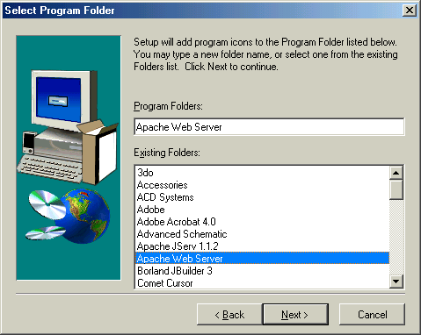
- ชื่อของเมนูที่จะปรากฏอยู่บน Start Programs เมนู (ค่าดีฟอล์ตได้แก่ Apache Web Server)
รูปที่ 7 การติดตั้ง Apache Web Server ขั้นที่ 3

ในกรณีที่มีการติดตั้ง Apache Web Server ซ้ำลงในไดเรกทอรีที่มี Apache Web Server อยู่แล้ว ไฟล์ของเดิมต่างๆ จะไม่ถูกเขียนทับ แต่ไฟล์ที่ถูกติดตั้งลงไปใหม่นั้นจะถูกเติม .default ลงไป ยกตัวอย่างเช่น มีไฟล์ http.conf อยู่แล้ว http.conf ที่ถูกติดตั้งลงไปใหม่จะถูกเปลี่ยนชื่อเป็น http.conf.default
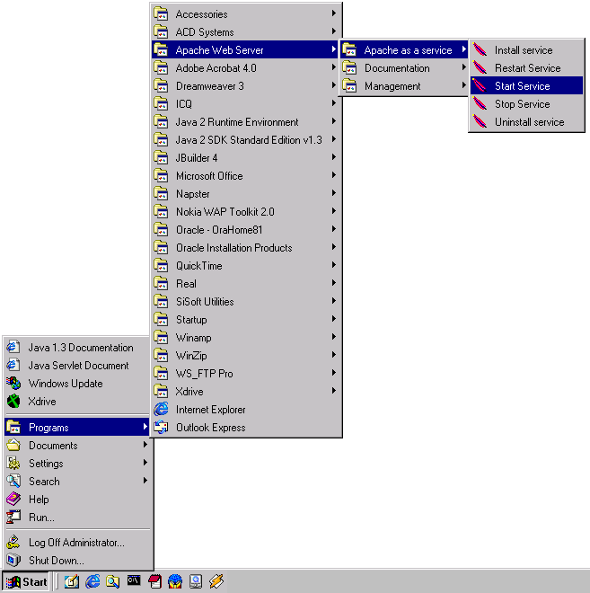
เมื่อทำการติดตั้งเรียบร้อยแล้ว ให้ start Apache ที่ Start → Programs → Apache Web Server → Apache as a service → Start Service ดังภาพ
รูปที่ 8 การรัน Apache Web Server

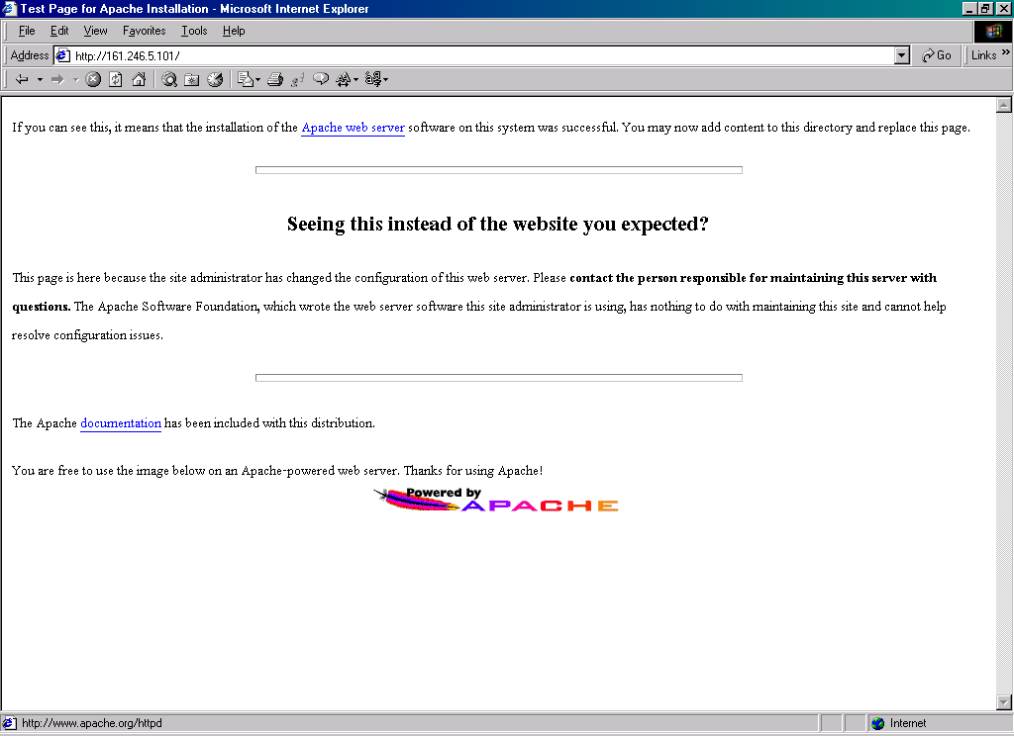
เมื่อ start service เรียบร้อยแล้วให้ทดลองเปิด IE แล้วไปที่ http://localhost หรือ http://127.0.0.1 หรือ http://[IP address] ในที่นี้จะใช้ http://161.246.5.101 เพื่อทดสอบว่า web server ที่ทำการติดตั้งใช้งานได้หรือไม่ ถ้าติดตั้งสำเร็จ IE ควรแสดงเว็บเพจดังรูป
รูปที่ 9 เว็บเพจแสดงให้เห็นว่าการลง Apache Web Server เสร็จสมบูรณ์

การติดตั้งเซิร์ฟเลตเอนจิน
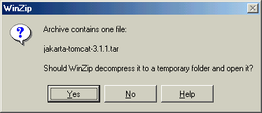
เนื่องจาก Apache Web Server ไม่รองรับจาวาเซิร์ฟเลต ดังนั้นหลังจากติดตั้งเว็บเซิร์ฟเวอร์จึงต้องทำการติดตั้ง Jakarta-Tomcat ซึ่งเป็นเซิร์ฟเลตเอนจินเพิ่มเติม Jakarta-Tomcat v3.1.1 สามารถดาวน์โหลดได้จาก http://jakarta.apache.org/builds/jakarta-tomcat/release/v3.1.1/bin/jakarta-tomcat-3.1.1.tar.gz และสามารถดาวน์โหลดเวอร์ชันอื่นๆ ได้จาก http://jakarta.apache.org/builds/ ทำการ unzip ไฟล์ที่ดาวน์โหลดมาด้วยโปรแกรม WinZip 8.0 โปรแกรมจะขึ้นไดอะล็อก (dialog) มาดังภาพ
รูปที่ 10 ไดอะล็อกของโปรแกรม WinZip
ถ้าตอบ Yes WinZip จะทำการ unzip ไฟล์ย่อยออกมาทั้งหมด ถ้าตอบ No WinZip จะ unzip ได้ไฟล์ jakarta-tomcat3.1.1.tar ออกมาเพียงไฟล์เดียวแล้วเราจะต้องสั่ง unzip ไฟล์ jakarta-tomcat3.1.1.tar ด้วยตัวเองอีกรอบ ในที่นี้เราจะตอบ Yes และเลือกให้ unzip ไว้ใน F:\Program_Files\ หลังการ unzip ไดเรกทอรี jakarta-tomcat จะถูกสร้างขึ้นภายใน F:\Program_Files\
จากนั้นให้ดาวน์โหลดไฟล์ ApacheModuleJServ.dll ของเวอร์ชัน 3.1.1 ได้ที่ http://jakarta.apache.org/builds/jakarta-tomcat/release/v3.1.1/bin/win32/i386/ApacheModuleJServ.dll หรือของเวอร์ชันอื่น ๆ ได้ที่ http://jakarta.apache.org/builds/jakarta-tomcat/release/ เลือกเวอร์ชันที่ต้องการแล้วลิงก์ต่อไปเรื่อยๆ เหมือน path ของเวอร์ชัน 3.1.1 นำไฟล์ที่ดาวน์โหลดมาไว้ที่ [Apache_HOME]\modules\ (โฮมไดเรกทอรีของ Apache Web Server) ในคู่มือนี้จะเอาไว้ใน F:\Program_Files\Apache Group\Apache\modules\
ทำการแก้ไขไฟล์ F:\Program_Files\Apache Group\Apache\conf\http.conf ด้วยการเพิ่ม "include C:/Program_Files/jakarta-tomcat/conf/tomcat-apache.conf" ลงในบรรทัดสุดท้ายของไฟล์ ไฟล์ tomcat-apache.conf จะถูกสร้างขึ้นเองโดยอัตโนมัติเมื่อทำการ start Tomcat

. . . . . . . . .
#
# VirtualHost example:
# Almost any Apache directive may go into a VirtualHost container.
# The first VirtualHost section is used for requests without a known
# server name.
#
#<VirtualHost *>
# ServerAdmin webmaster@dummy-host.example.com
# DocumentRoot /www/docs/dummy-host.example.com
# ServerName dummy-host.example.com
# ErrorLog logs/dummy-host.example.com-error_log
# CustomLog logs/dummy-host.example.com-access_log common
#</VirtualHost>
include C:/Program_Files/jakarta-tomcat/conf/tomcat-apache.conf

ทำการเซตค่าตัวแปรที่ใช้ระบุ path ของโฮมไดเรกทอรีของ Tomcat และ Java ด้วยการแก้ไขไฟล์ F:\Program_Files\jakarta-tomcat\bin\tomcat.bat ดังนี้
@echo off
rem A batch file to start/stop tomcat server.
rem This batch file written and tested under Windows NT
rem Improvements to this file are welcome
rem Guess TOMCAT_HOME if it is not present

set TOMCAT_HOME=F:\Program_Files\jakarta-tomcat

set JAVA_HOME=F:\Program_Files\jdk1.3
. . . . . . . . .
เมื่อทำการแก้ไฟล์ทั้งหมดเรียบร้อยแล้วให้ save แล้วรันโปรแกรม Tomcat ก่อน โดยไปที่คอมมานด์ไลน์ เข้ามาที่ [TOMCAT_HOME]\bin\ แล้วพิมพ์ startup เมื่อรัน Tomcat เรียบร้อย จึงค่อยทำการ start service ที่ start menu เน้นว่าจำเป็นอย่างยิ่งที่ต้องทำการรัน Tomcat ก่อน Apache เพื่อให้เว็บเซิร์ฟเวอร์สามารถทำงานได้ถูกต้อง

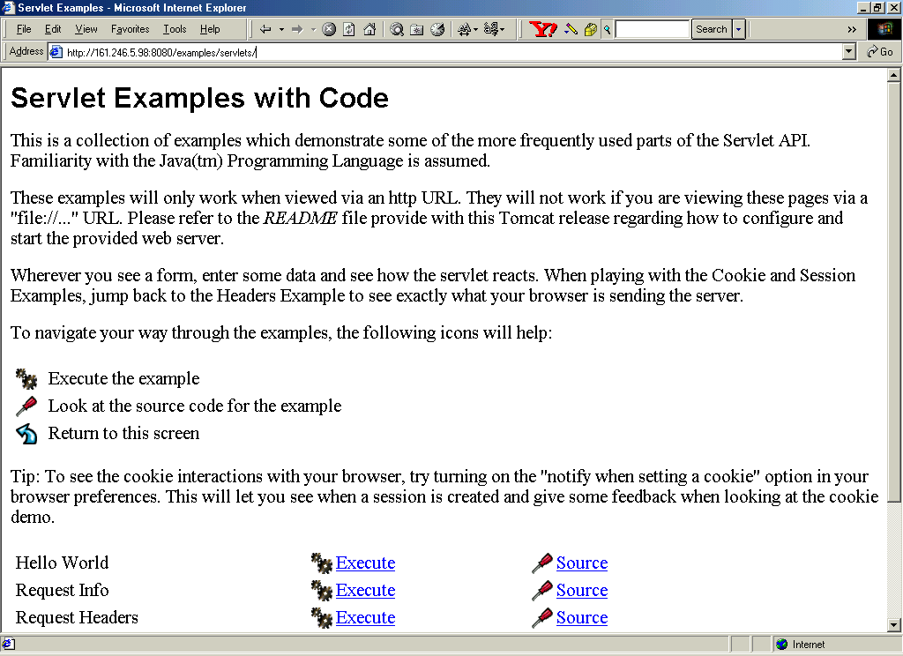
หลังจากติดตั้งตามขั้นตอนแล้วทดสอบว่าการติดตั้ง Tomcat ประสบผลสำเร็จหรือไม่ด้วยการเปิด IE แล้วเข้ามาที่ URL http://<localhost>:8080/examples/servlets/ เพื่อเป็นการทดสอบว่าสามารถใช้งานเซิร์ฟเลตบนเว็บเซิร์ฟเวอร์ได้หรือไม่ จะได้หน้าจอดังนี้
รูปที่ 11 เว็บเพจแสดงการใช้งานเซิร์ฟเลตบน Tomcat
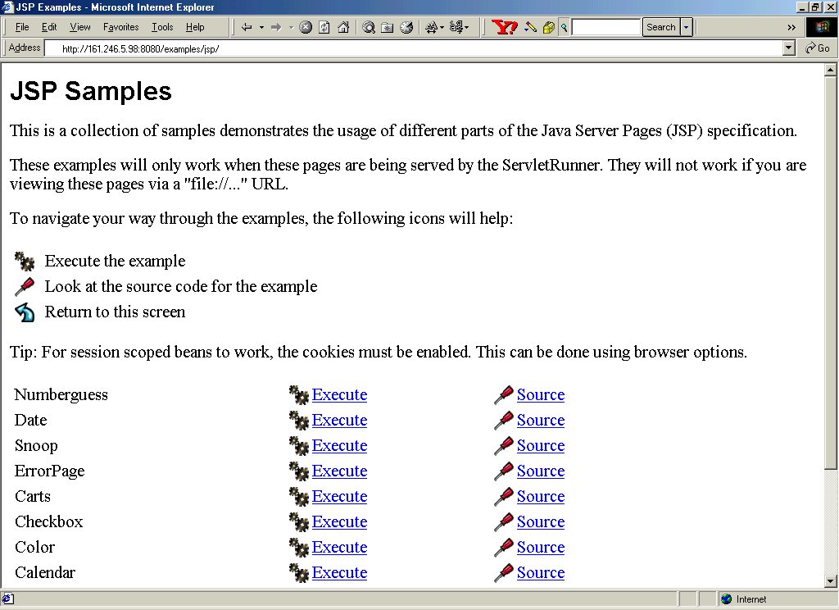
และทดสอบการใช้งาน JSP ด้วยการเข้า URL http://<localhost>:8080/examples/jsp/ จะได้หน้าจอ
รูปที่ 12 เว็บเพจแสดงการใช้งาน JSP บน Tomcat
ในการทดสอบนั้นไม่ต้องคัดลอกไดเรกทอรี F:\Program_Files\jakarta-tomcat\webapps\examples มาไว้ที่ F:\Program_Files\Apache Group\Apache\htdocs เนื่องจากพอร์ต 8080 ที่ปรากฏอยู่บน URL นั้น ไฟล์ที่อยู่ในไดเรกทอรี F:\Program_Files\jakarta-tomcat\webapps\examples จะถูกอ้างถึงอย่างอัตโนมัติด้วย Jakarta-Tomcat

การติดตั้ง Cocoon
สามารถดาวน์โหลด Cocoon เวอร์ชัน 1.8 ได้ที่ http://xml.apache.org/dist/cocoon/Cocoon-1.8.zip ทำการ unzip ไฟล์ ในที่นี้จะให้ unzip ใส่ไว้ที่ F:\Program_Files\cocoon-1.8\ จากนั้นก๊อปปี้ไฟล์ *.jar ทั้งหมดที่อยู่ใน F:\Program_Files\cocoon-1.8\lib\ ลงใน F:\Program_Files\jakarta-tomcat\lib\ และ F:\Program_Files\cocoon-1.8\bin\cocoon.jar มาไว้ที่ F:\Program_Files\jakarta-tomcat\lib\ เช่นเดียวกัน จากนั้นเซต classpath ในไฟล์ F:\Program_Files\jakarta-tomcat\bin\tomcat.bat ดังภาพ

. . . . . . . . .
set CLASSPATH=.
set CLASSPATH=%TOMCAT_HOME%\classes

set CLASSPATH=%CLASSPATH%;%TOMCAT_HOME%\lib
set CLASSPATH=%CLASSPATH%;%TOMCAT_HOME%\lib\ant_1_1.jar
set CLASSPATH=%CLASSPATH%;%TOMCAT_HOME%\lib\cocoon.jar
set CLASSPATH=%CLASSPATH%;%TOMCAT_HOME%\lib\bsf.jar
set CLASSPATH=%CLASSPATH%;%TOMCAT_HOME%\lib\bsfengines.jar
set CLASSPATH=%CLASSPATH%;%TOMCAT_HOME%\lib\fop_0_13_0.jar
set CLASSPATH=%CLASSPATH%;%TOMCAT_HOME%\lib\servlet_2_2.jar
set CLASSPATH=%CLASSPATH%;%TOMCAT_HOME%\lib\stylebook-1.0-b2.jar
set CLASSPATH=%CLASSPATH%;%TOMCAT_HOME%\lib\turbine-pool.jar
set CLASSPATH=%CLASSPATH%;%TOMCAT_HOME%\lib\xalan_1_2_D02.jar
set CLASSPATH=%CLASSPATH%;%TOMCAT_HOME%\lib\xerces_1_2.jar

set CLASSPATH=%CLASSPATH%;%TOMCAT_HOME%\lib\webserver.jar
set CLASSPATH=%CLASSPATH%;%TOMCAT_HOME%\lib\jasper.jar
set CLASSPATH=%CLASSPATH%;%TOMCAT_HOME%\lib\xml.jar
set CLASSPATH=%CLASSPATH%;%TOMCAT_HOME%\lib\servlet.jar
set CLASSPATH=%CLASSPATH%;%JAVA_HOME%\lib\tools.jar
. . . . . . . . .

ในการเซต classpath ของ Cocoon ต้องเอาไว้ก่อนหน้า Tomcat ของเดิมที่มีอยู่แล้ว จึงจะสามารถใช้งาน Cocoon ได้
แก้ไขไฟล์ F:\Program_Files\jakarta-tomcat\conf\web.xml เพื่อเพิ่มเติมคำสั่งสำหรับการคอนฟิก Cocoon และเพิ่ม mime-type สำหรับแว็บลงไป ดังรูป

. . . . . . . . .
<session-config>
<session-timeout>
30
</session-timeout>
</session-config>

<servlet>
<servlet-name>org.apache.cocoon.Cocoon</servlet-name>
<servlet-class>org.apache.cocoon.Cocoon</servlet-class>
<init-param>
<param-name>properties</param-name>
<param-value>
cocoon.properties
</param-value>
</init-param>
</servlet>
<servlet-mapping>
<servlet-name>org.apache.cocoon.Cocoon</servlet-name>
<url-pattern>*.xml</url-pattern>
</servlet-mapping>
<mime-mapping>
<extension>
wml
</extension>
<mime-type>
text/vnd.wap.wml
</mime-type>
</mime-mapping>
<mime-mapping>
<extension>
wmlc
</extension>
<mime-type>
application/vnd.wap.wmlc
</mime-type>
</mime-mapping>
<mime-mapping>
<extension>
wmls
</extension>
<mime-type>
text/vnd.wap.wmlscript
</mime-type>
</mime-mapping>
<mime-mapping>
<extension>
wmlsc
</extension>
<mime-type>
application/vnd.wap.wmlscriptc
</mime-type>
</mime-mapping>
<mime-mapping>
<extension>
wbmp
</extension>
<mime-type>
image/vnd.wap.wbmp
</mime-type>
</mime-mapping>
<mime-mapping>
<extension>
txt
</extension>
<mime-type>
text/plain
</mime-type>
</mime-mapping>
. . . . . . . . .

จากนั้นทำการก๊อปปี้ไฟล์ F:\Program_Files\cocoon-1.8\conf\cocoon.properties มาไว้ที่ F:\Program_Files\jakarta-tomcat\webapps\cocoon\WEB-INF\ ซึ่งต้องสร้างขึ้นมาใหม่
แก้ไขไฟล์ F:\Program_Files\jakarta-tomcat\conf\server.xml ด้วยการเพิ่มคำสั่งดังรูป

. . . . . . . . .
<Context path="/test" docBase="webapps/test" debug="0" reloadable="true" >
</Context>

<Context path="/cocoon" docBase="webapps/cocoon" debug="0" reloadable="true" >
</Context>

</ContextManager>
</Server>

แก้ไฟล์ F:\Program_Files\jakarta-tomcat\conf\tomcat-apache.conf เพิ่มคำสั่ง
. . . . . . . . .
<Location /examples/WEB-INF/ >
AllowOverride None
deny from all
</Location>

Alias /cocoon C:\success\jakarta-tomcat\webapps\cocoon
<Directory "C:\success\jakarta-tomcat\webapps\cocoon">
Options Indexes FollowSymLinks
</Directory>
ApJServMount /cocoon/servlet /cocoon
<Location /cocoon/WEB-INF/ >
AllowOverride None
deny from all
</Location>

Alias /test C:\success\jakarta-tomcat\webapps\test
<Directory "C:\success\jakarta-tomcat\webapps\test">
Options Indexes FollowSymLinks
</Directory>
. . . . . . . . .
ทดสอบการลง Cocoon ว่าสำเร็จหรือไม่ด้วยการเข้า URL http://<localhost>:8080/cocoon/Cocoon.xml
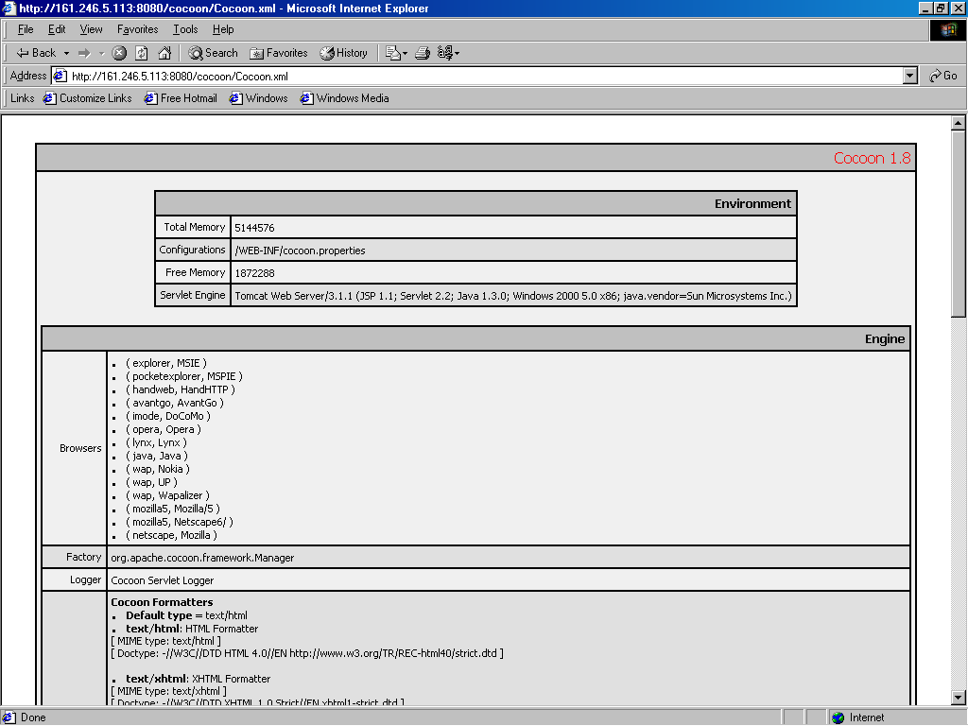
จะได้หน้าจอดังนี้
รูปที่ 13 เว็บเพจแสดงการติดตั้ง Cocoon สำเร็จ

หลังจากเซตระบบทั้งเรียบร้อยแล้วก็จะสามารถใช้งานตัวแปลงภาษาได้ด้วยการนำไฟล์
ProducerFromHTML.class Buffer.class
HTMLExtractor.class Service&ProcInstruct.class
Service.class Service&TempStack
FormFilter Type.class
RadioandCheckbox
มาใส่ไว้ใน F:\Program_Files\cocoon-1.8\lib\com\poqit\wml\Producer\ (ให้สร้าง path ดังกล่าวขึ้นมาเอง)
นำไฟล์ Wapform.class และ Handlerwap.class ไว้ใน F:\Program_Files\jakarta-tomcat\webapps\test\WEB-INF\classes\ ซึ่งมีอยู่แล้วไม่ต้องสร้าง และสุดท้ายนำไฟล์ convert2wml.wml มาใส่ไว้ใน F:\Program_Files\jakarta-tomcat\webapps\test\

การดาวน์โหลดและติดตั้ง Nokia Toolkit
ดาวน์โหลดไฟล์ติดตั้ง จากเว็บไซต์ของบริษัทโนเกีย (www.nokia.com) โดยต้องทำการลงทะเบียนก่อนถึงจะมีสิทธิในการดาวน์โหลดโปรแกรมฟรีได้ จากนั้นจึงค่อยทำการดาวน์โหลด Nokia WAP Toolkit เวอร์ชั่น 2.0 ชื่อ NokiaToolkit2_0.zip
ทำการ unzip ไฟล์ที่ถูกบีบอัดของ Nokia Toolkit ก่อน จากนั้นดับเบิ้ลคลิกที่ไอคอน setup.exe ที่
unzip ออกมา แล้วโปรแกรมจะเริ่มทำงาน

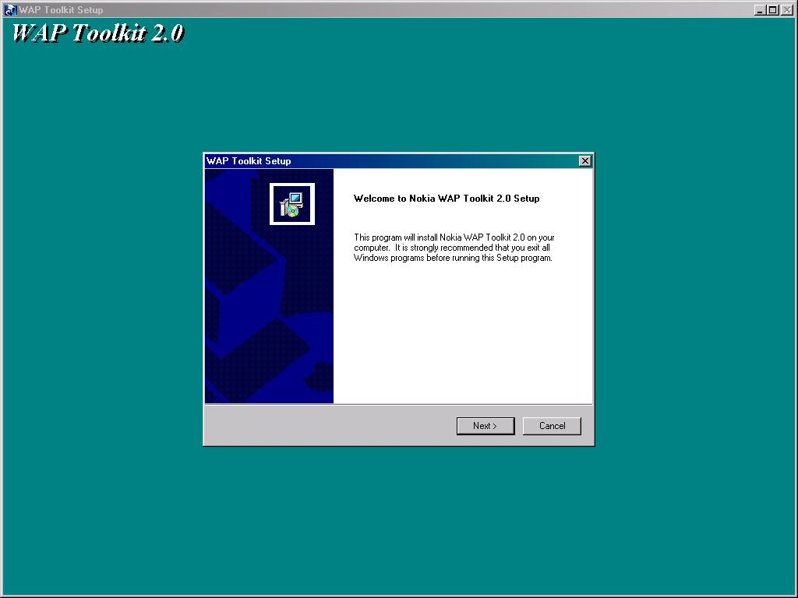
รูปที่ 14 แสดงหน้าต่างติดตั้ง Nokia Toolkit

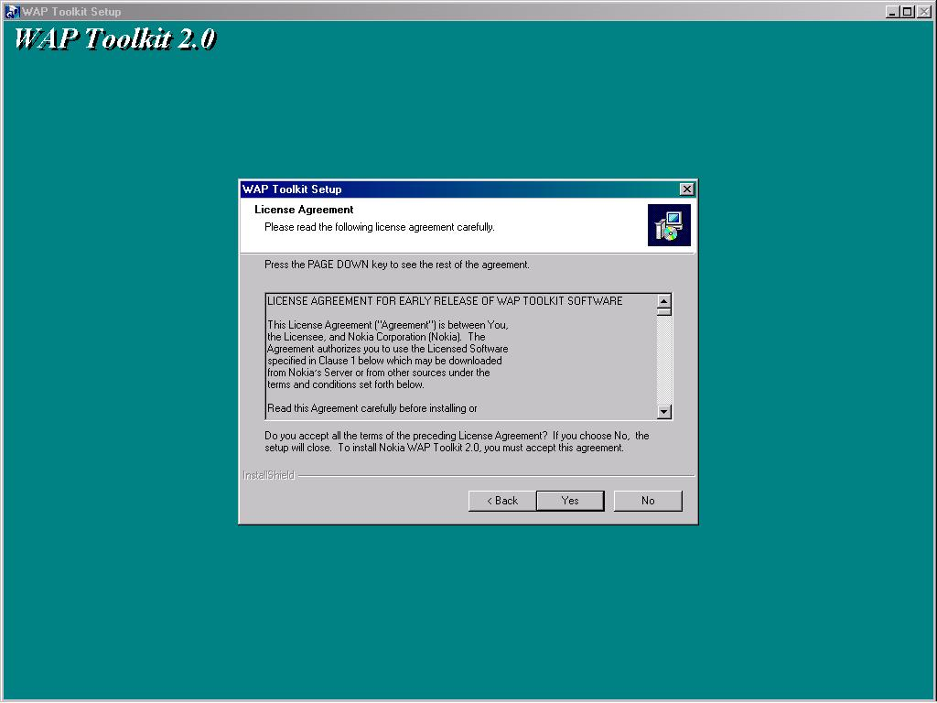

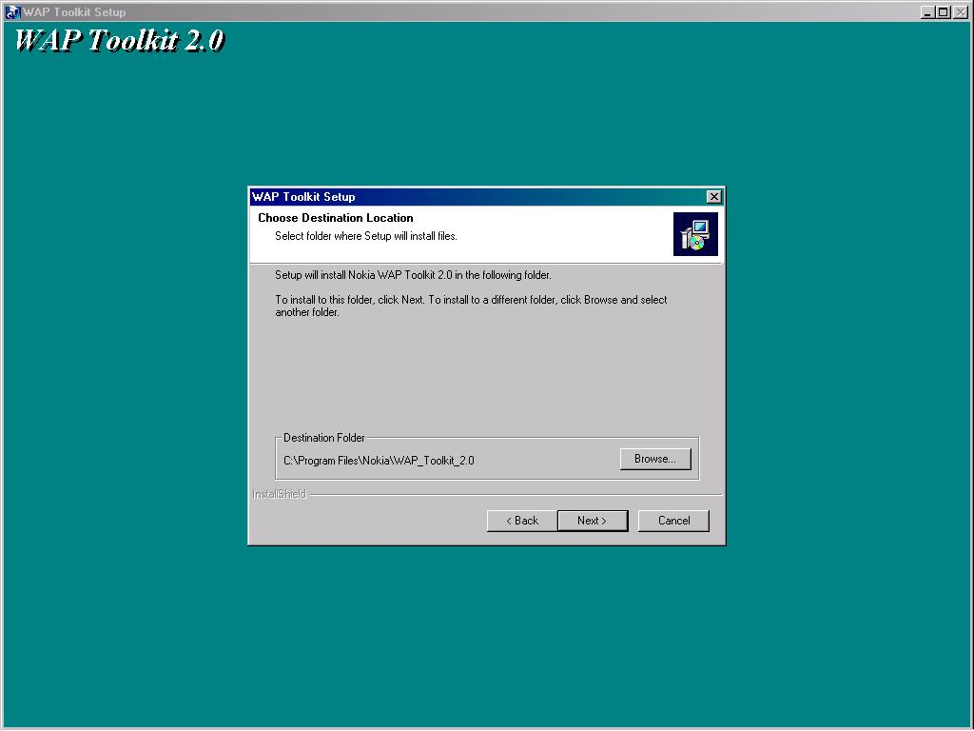
รูปที่ 15 แสดงข้อตกลงทางกฏหมาย

รูปที่ 16 แสดงขั้นตอนการระบุพาธในการติดตั้ง Nokia Toolkit

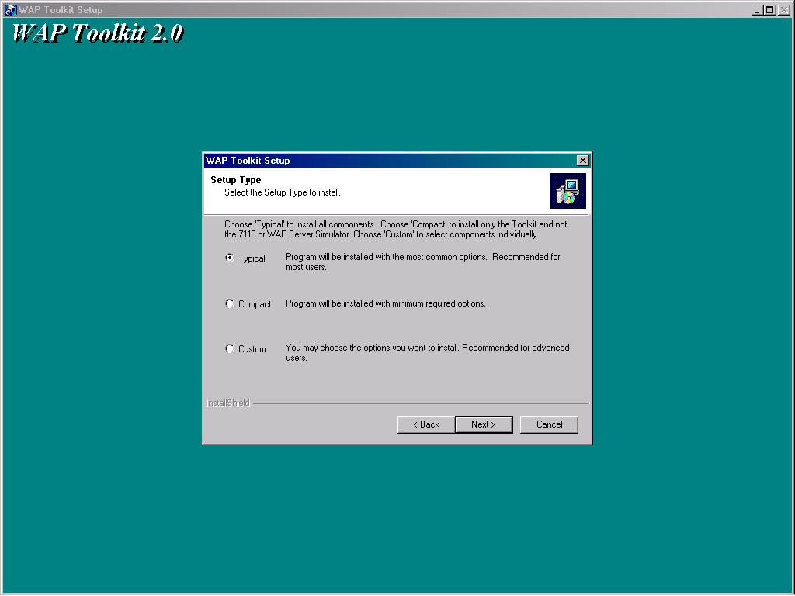
รูปที่ 17 วิธีติดตั้งโปรแกรม

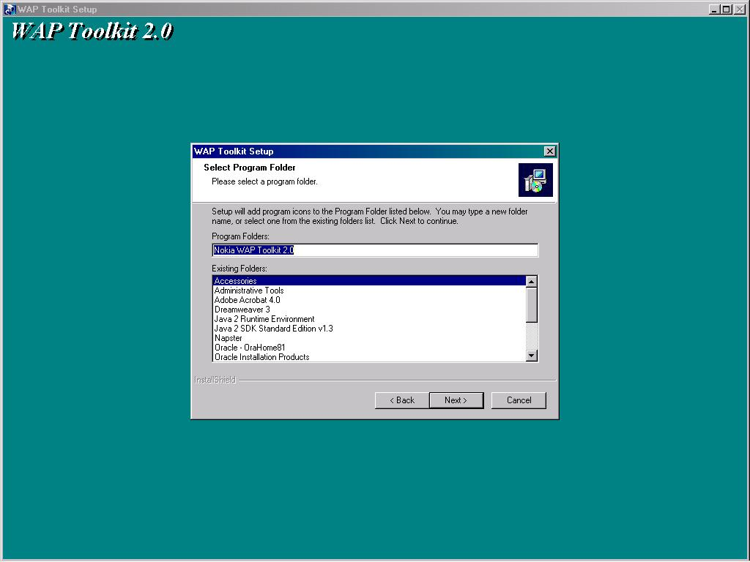
รูปที่ 18 สร้างกลุ่มของไอคอนบนปุ่ม Start

รูปที่ 19 วิธีติดตั้งโปรแกรม

รูปที่ 20 สร้างกลุ่มของไอคอนบนปุ่ม Start

2 การใช้งานโปรแกรม

2.1 อีมูเลเตอร์แว็พ

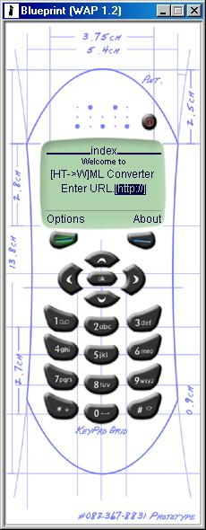
ปุ่มต่างๆ ที่ใช้ท่องโลก WAP บนโทรศัพท์มือถือ
ซอฟต์คีย์ (Soft Key)
ซอฟต์คีย์ (Soft Key)
ตัวเลือก (Select)
ปุ่มเลื่อนขึ้น (Scroll )Up)
ปุ่มเลื่อนขวา (Scroll Right )
ปุ่มเลื่อนลง (Scroll down)
ปุ่มเลื่อนซ้าย (Scroll Left )Up)
คีย์ป้อนข้อมูล (Key)

รูปที่ 21 อีมูเลเตอร์แว็พ

จากรูป เป็นโทรศัพท์มือถือที่มี WAP บราวเซอร์ให้ใช้ท่องโลกอินเทอร์เน็ตได้ ซึ่งต้องใช้ปุ่มต่างๆ ที่อยู่อย่างจำกัดนี้ มาช่วยในการป้อนข้อมูล, การแสดงผลของข้อมูลทั้งหมด และการเลือกตัวเลือก หรือลิงค์ที่มีอยู่บนหน้า WAP เพจ
- คีย์ป้อนข้อมูล (Key) เป็นคีย์ที่ใช้สำหรับป้อนข้อมูลเป็นตัวอักษร หรือหมายเลขนั่นเอง ซึ่งในหนึ่งปุ่มสามารถแทนค่าได้หลายตัวอักษร ขึ้นอยู่กับจำนวนครั้งที่กดบนปุ่มนั้น เช่น ถ้าต้องการอักษร B ให้กดที่ปุ่มตัวอักษร A ติดต่อกัน 2 ครั้ง หรือถ้าต้องการสลับระหว่างตัวอักษรพิมพ์ใหญ่ และพิมพ์เล็ก ก็ให้กดที่ปุ่ม # ก่อน
- ปุ่มเลื่อนขึ้น, ลง, ซ้าย และ ขวา (Scroll up, Scroll down, Scroll left and Scroll right) เป็นปุ่มที่ใช้เมื่อสิ่งที่จะแสดงบนหน้าจอไม่สามารถแสดงได้พร้อมกับหมดในเวลาเดียวกัน (ซึ่งส่วนใหญ่เป็นเช่นนั้น) เราก็สามารถใช้ปุ่มทั้ง 4 นี้ ในการเลื่อนดูข้อมูลทั้งหมดขึ้น ลง ซ้าย ขวา และปุ่มนี้ยังเป็นเครื่องมือในการเลื่อนตัวเลือกบนหน้า WAP เพจอีกด้วยอีกด้วย
- ซอฟต์คีย์ (Soft Key) ใช้สำหรับเลือกตัวเลือกของเมนูที่แสดงอยู่ ณ ส่วนล่างของหน้าจอ การคลิ้กที่ซอฟต์คีย์นี้ จะเป็นการเลือกงานตามที่ได้อธิบายไว้บนหน้าจอเหนือปุ่มนั้น
- ตัวเลือก (Select) ใช้สำหรับคลิ้กเพื่อเลือกตัวเลือก หรือลิงก์เพื่อเปลี่ยนหน้า WAP เพจไปหน้าอื่น ถึงแม้ว่าปุ่มนี้จะมีประโยชน์ แต่ในทางเทคนิคแล้ว ปุ่มนี้ก็ไม่มีความจำเป็น เพราะว่าเราสามารถเลือกตัวเลือกของเมนูได้จากปุ่มซอฟต์คีย์ทางด้านซ้ายมืออยู่แล้ว
หน้ากากและปุ่มต่าง ๆ ของโทรศัพท์มือถือของแต่ละบริษัท อาจจะมีลักษณะที่แตกต่างกันได้ แต่
โดยส่วนใหญ่แล้วโทรศัพท์มือถือที่สนับสนุน WAP จะมีปุ่มที่มีลักษณะการทำงานดังกล่าว แต่ในที่นี้แจะสาธิตวิธีการใช้งานโดยการใช้แว๊พบราวเซอร์ของโนเกีย

2.2 การสาธิตการใช้งานโปรแกรม

(ในการสาธิตจะแสดงโดยการใช้แว็พทูลคิตของโนเกีย)
- ในการเรียกใช้งานโปรแกรม สามารถเรียกหน้าแว็พเพจของ [ HT -> W ] ML converter ได้จาก URL. ที่ระบุ คือ http://161.246.5.113:8080/test/convert2wml.wml ในช่อง Location
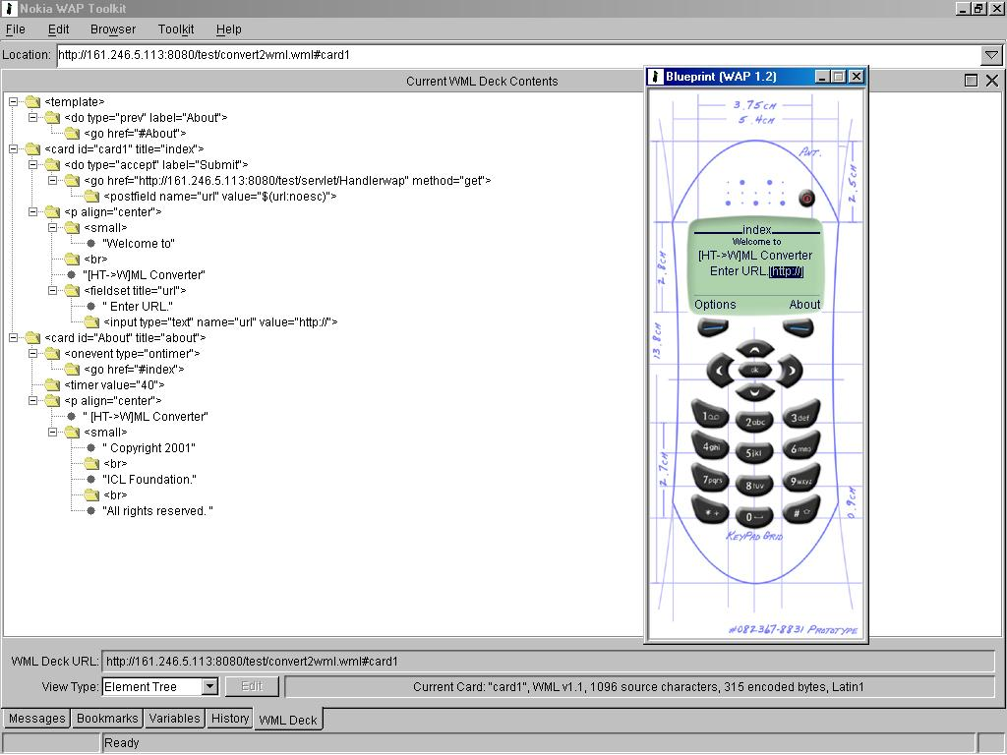

** เนื่องจากภาพอีมูเลเตอร์มีขนาดใหญ่จึงทำการตัดเฉพาะหน้าจอมาเท่านั้น

- หน้าโฮมเพจของ [ HT -> W ] ML converter จะถูกเปิดขึ้นมา ทำการป้อน URI ที่ต้องการแปลงโดยการกดปุ่มซอฟต์คีย์ Option เพื่อเลือกเมนู Options

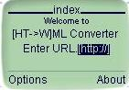

- จะปรากฏหน้าของเมนู Options กดปุ่มตัวเลือก เพื่อทำการเลือก Edit Selection

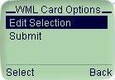
- หน้าของ WAP ที่อนุญาตให้ใส่ข้อมูลได้จะปรากฏ แล้วทำการกดคีย์ป้อนข้อมูล เพื่อทำการป้อน URI โดยในการอินพุต URI ของเว็บไซต์ที่ต้องการแปลงนั้น ต้องทำการระบุถึงไฟล์ HTML ที่ต้องการแปลงด้วยทุกครั้ง เช่น “http://personal.ce.kmitl.ac.th/index.html” มิฉะนั้น ตัวแปลงจะทำการเพิ่ม /index.html ให้โดยอัตโนมัติ จากนั้นกดปุ่ม OK เพื่อกลับไปที่หน้าโฮมเพจ หรือกด Clear เพื่อลบข้อมูลที่ใส่ลงไป
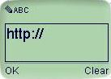

- เมื่อกลับสู่หน้าเดิมแล้วจะเห็นว่าค่าที่ใส่เข้าไปจะปรากฏในหน้าใส่ข้อมูล
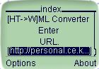
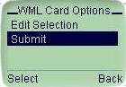
- กดปุ่มซอฟต์คีย์ Options, กดปุ่มเลื่อนลง และซอฟต์คีย์ Select เลือก Submit เพื่อส่งค่า URI นี้ไปให้ตัวแปลงทำงาน
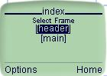
- จากนั้นตัวแปลงภาษาจะทำการส่งกลับ โดยจะแสดงหน้า WML ที่ทำการแปลงจากภาษา HTML เรียบร้อยแล้ว

(ตัวอย่างการแปลงเว็บไซต์ http://personal.ce.kmitl.ac.th/index.html)

การใช้งานหน้าฟอร์ม
แบ่งเป็น 2 แบบ คือ
แบบแรกหน้ารับอินพุตที่เป็นเท็กซ์หรือพาสเวิร์ด
ใช้ปุ่มเลื่อนขึ้นหรือเลื่อนลงเพื่อเลือกสิ่งที่จะอินพุต โดยในการป้อนข้อมูลจะทำเหมือนกับหน้าโฮมเพจในการอินพุต URI ที่ต้องการทำการแปลง

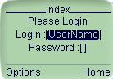
แต่ในการแสดงผลของพาสต์เวิร์ดที่พิมพ์ จะแสดงในรูป * แทนที่จะเป็นตัวอักษร
แบบที่สองหน้ารับอินพุตที่เป็นตัวเลือกในลักษณะเมนู
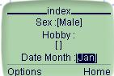
- หากมีการกำหนดค่าเริ่มต้นไว้จะแสดงข้อความที่เป็นค่าที่ตั้งไว้ให้ตอนแรก แต่ถ้าไม่ได้ระบุไว้ ก็จะไม่แสดงค่าใด ๆ คลิกที่ปุ่มตัวเลือก หรือปุ่มซอฟต์คีย์ใต้ข้อความ Options

- หน้าของ WAP เพจจะเปลี่ยนไปเป็นหน้าของตัวเลือก ให้เลือกชื่อของสิ่งที่ต้องการ
โดยแบ่งการเลือกออกเป็น 2 แบบ คือ
- สามารถเลือกได้เพียงตัวเลือกเดียว (radio)
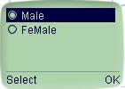
กดปุ่มเลื่อนขึ้นหรือปุ่มเลื่อนลง แล้วทำการเลือกตัวเลือกที่ต้องการโดยการกดปุ่มซอฟต์คีย์ Select จากนั้นกดปุ่มซอฟต์คีย์ OK

- สามารถเลือกได้หลายตัวเลือก (checkbox)
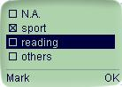
กดปุ่มเลื่อนขึ้นหรือปุ่มเลื่อนลง แล้วทำการเลือกคัวเลือกที่ต้องการโดยการกดปุ่มซอฟต์คีย์ Mark

ในการเลือกสามารถเลือกได้หลายตัวเลือก และหากตัวเลือกใดถูกเลือกแล้ว ปุ่มซอฟต์คีย์ Mark จะเปลี่ยนเป็น Unmark เพื่อทำการยกเลิกการเลือกได้

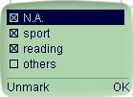
จากนั้นกดปุ่มซอฟต์คีย์ OK

- จากนั้นกดปุ่ม Options เพื่อการ Submit ต่อไป

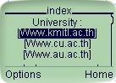
การใช้งานลิงก์
- การกดปุ่มซอฟต์คีย์ Option เพื่อเลือกเมนู Options

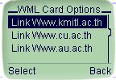
- จะปรากฏหน้าของเมนู Options ซึ่งจะแสดงรายชื่อลิงก์ทั้งหมดในหน้าเพจนั้น

- กดปุ่มเลื่อนขึ้นหรือปุ่มเลื่อนลง เพื่อทำการเลือกชื่อลิงก์ที่ต้องการ แล้วกดปุ่มซอฟต์คีย์ Select หรือปุ่มตัวเลือก จากนั้นหน้าของ WAP เพจจะเปลี่ยนหน้าไปตามที่อยู่ URI ของลิงก์ที่เลือก

การใช้งานเฟรม
หากหน้า HTML ที่แปลง มีการแบ่งเป็นเฟรม ในการแสดงผลจะแสดงชื่อแต่ละเฟรมให้ทำการเลือก
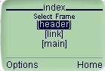
การเลือกเฟรม คล้ายกับการเลือกลิงก์ คือ
- การกดปุ่มซอฟต์คีย์ Option เพื่อเลือกเมนู Options

- จะปรากฏหน้าของเมนู Options ปรากฏรายชื่อของแต่ละเฟรม
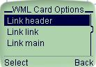
- จากนั้นทำการเลือกเฟรมที่ต้องการโดยการกดปุ่มเลื่อนขึ้น หรือปุ่มเลื่อนลง แล้วกดปุ่มซอฟต์คีย์ Select หรือปุ่มตัวเลือกอีกครั้งที่หน้าของ WAP เพจ จากนั้นหน้า WAP เพจจะทำการลิงก์ไปยังเฟรมนั้น

การใช้งานเมนู About
เมนู About จะปรากฏที่หน้าโฮมเพจของ [ HT -> W ] ML converter เท่านั้น ทางซอฟต์คีย์ด้านขวา ถ้ากดปุ่มซอฟต์คีย์ที่อยู่ข้างล่างเมนู About หน้าของ WAP เพจจะแสดงข้อมูลเกี่ยวกับตัวแปลงภาษา
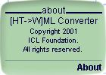
[ HT -> W ] ML converter

การใช้งานเมนู Home
เมนู Home จะเกิดขึ้นมาอีกหนึ่งเมนูนอกจาก Options ถ้ากดปุ่มซอฟต์คีย์ที่อยู่ข้างล่างเมนู Home
ทางด้านขวา จะมีผลทำให้การ์ดย้อนกลับไปหน้าโฮมเพจของแว็พเพจตัวแปลงที่ได้ทำการอินพุต URI ที่
ต้องการแปลงไว้ในตอนแรก เมื่อต้องการแปลงหน้าเว็บเพจอื่นๆ

